107學年度志工活動剪影
- 高中第一次的志工活動 ~ 綜106共有23位同學參加!
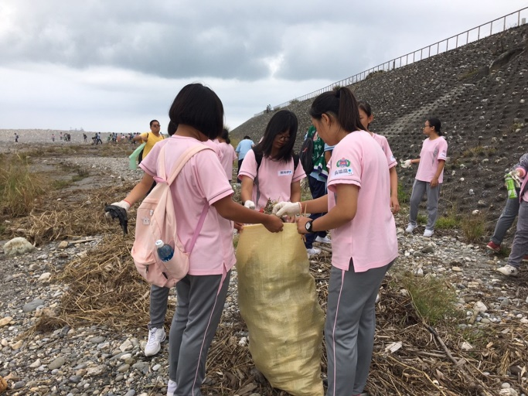
0929青春熱血愛大地，煙灰菸蒂不落地，掃街淨灘活動

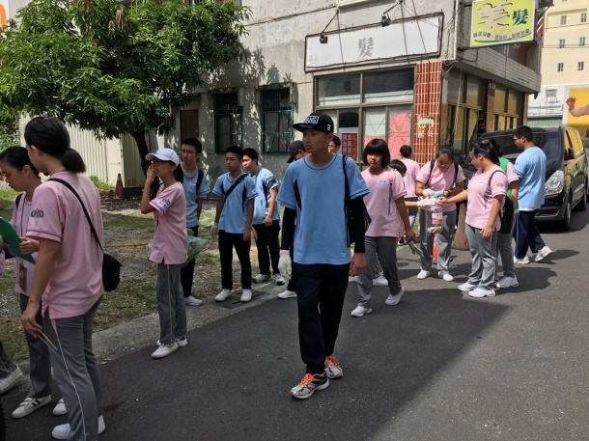

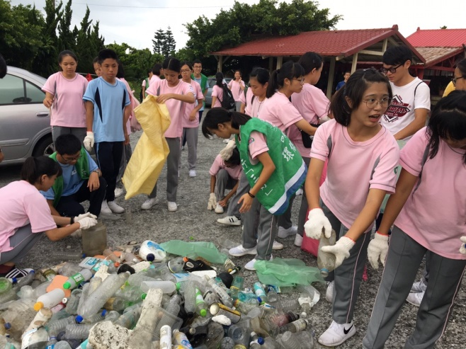
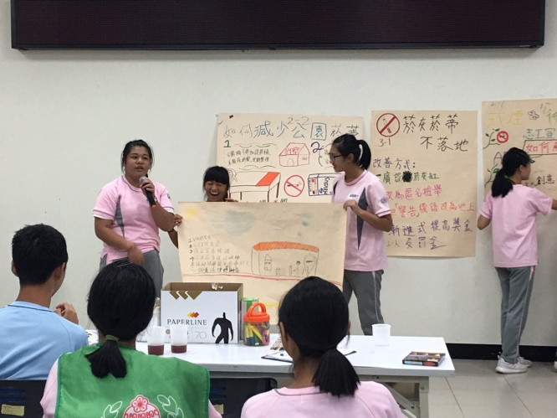

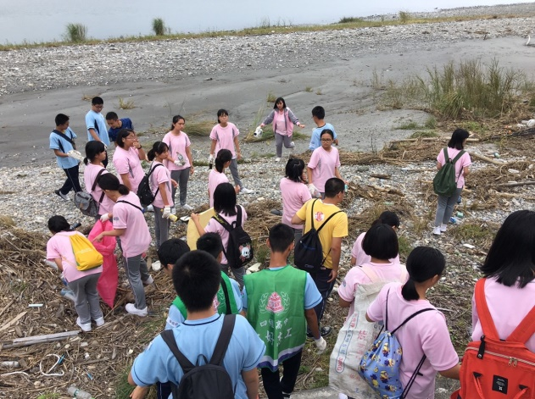

107學年度志工活動剪影
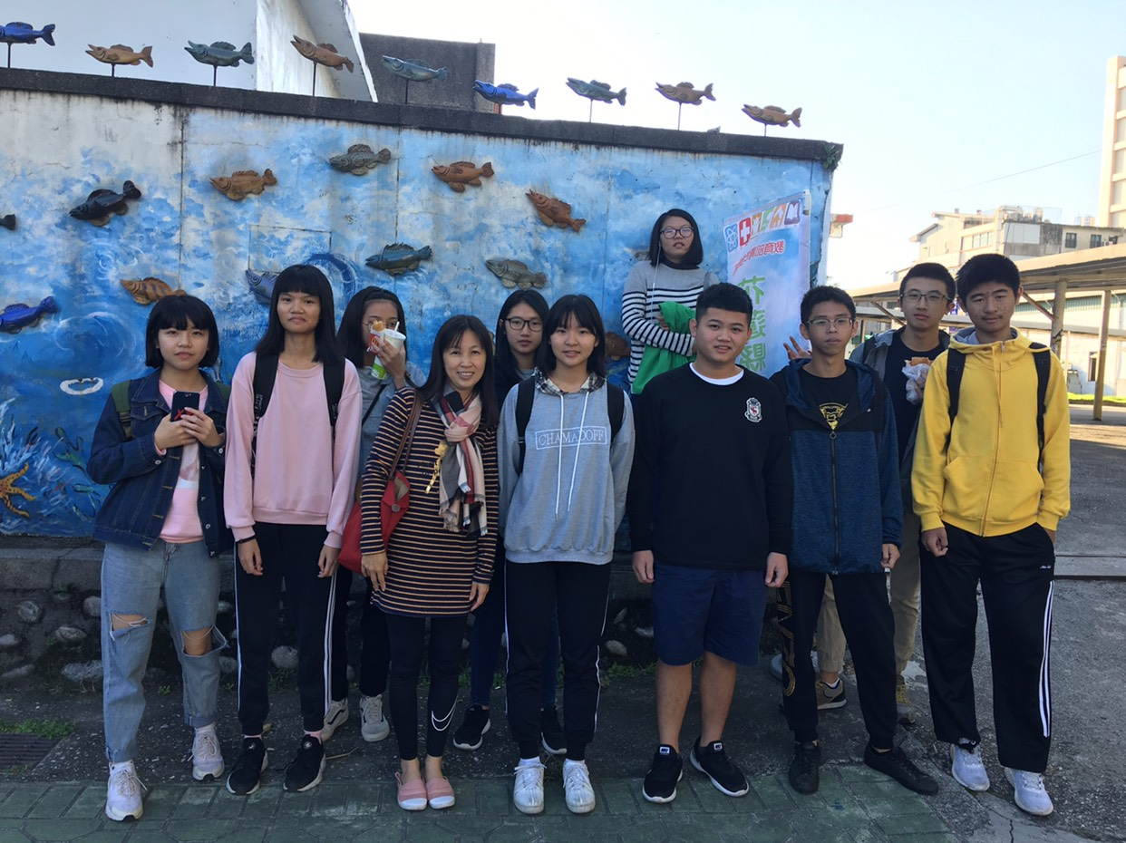

107.12.15 青年志工中心志工特殊訓

黃稜婷，吳采臻，林鑫龍，黃翊程，葉昌洋，范茹閔，
林東冠，羅文琳，陳玥妘，張芃苓
107學年度志工活動剪影
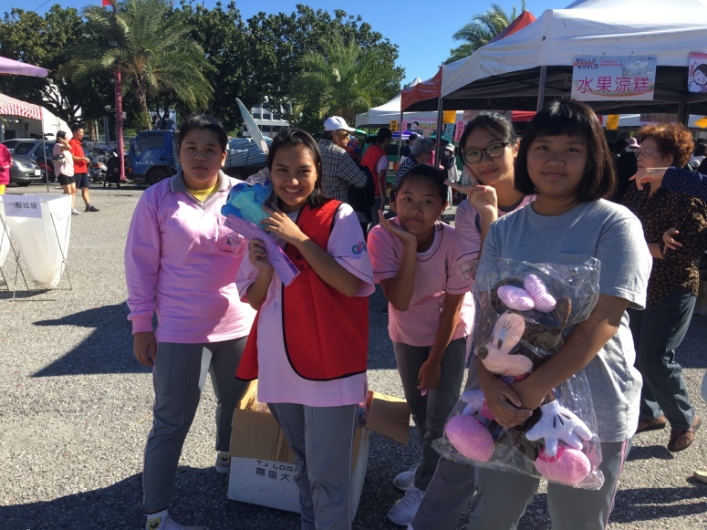
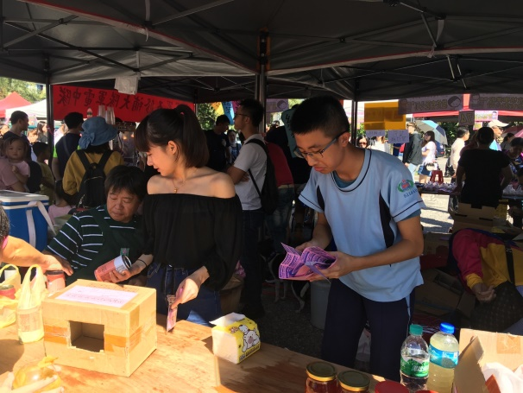
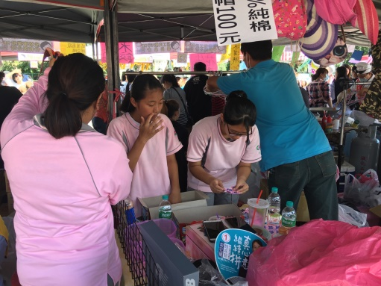

107年11月11日 家扶園遊會
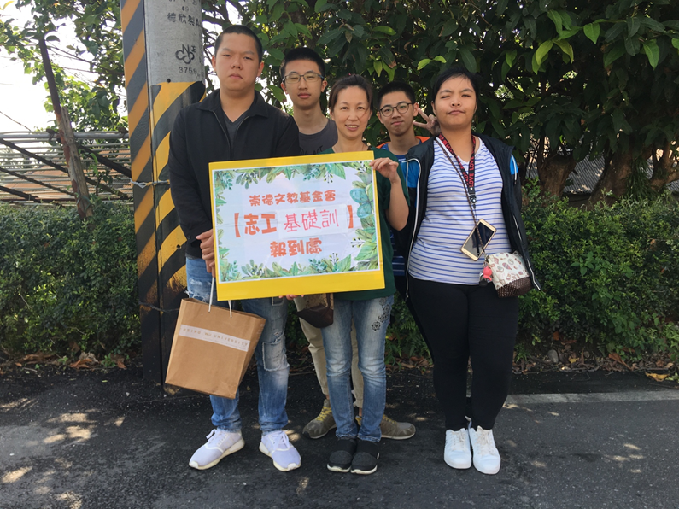

108年4月13日

